
中科微感（宁波）科技有限公司
之尽职调查报告

宁波工业互联网研究院
2026年8月21日

目录
1.公司基本情况 1
1.1公司简介 1
1.2注册信息 2
1.3历史沿革 3
1.4股权架构 8
1.5核心团队 11
1.6组织架构 14
2.行业及市场分析 14
2.1主流技术路线 14
2.2核心技术壁垒 17
2.3行业竞争格局 18
2.4下游应用领域 20
2.5行业发展趋势 22
3.公司业务与技术 26
3.1核心业务 26
3.2产品体系 28
3.3客户情况 33
4.财务分析 34
4.1利润表分析 34
4.2资产负债表分析 36
4.3关键财务指标 37
4.4经营分析 38

1.公司基本情况

1.1公司简介
中科微感（宁波）科技有限公司成立于2022年6月，是国内唯一中科院孵化，具备25年MOS嗅觉材料积淀，全栈自研MEMS基人工智能嗅觉技术、车规氢气传感器双赛道的平台型企业。公司深耕技术迭代与应用场景拓展，秉持“以气味感知技术创新驱动产业升级”的发展理念，致力于成为全球领先的人工智能嗅觉解决方案提供商，推动气味数字化技术在多领域的产业化落地。
核心团队拥有25年嗅觉传感领域技术积淀，核心成员主要来自中国科学院相关院所、东北大学、华为等顶尖科研机构与企业，兼具深厚理论功底与丰富产业实践经验。成立三年来，公司已构建完善的技术与资质体系：通过 ISO9001质量管理体系认证，获评国家高新技术企业、宁波市创新型企业；相关产品斩获防爆认证、CNAS 计量认证等多项资质，累计持有发明专利、实用新型专利及软件著作权近40项，形成覆盖材料研发、芯片设计、器件制造、算法优化、系统集成的完整技术闭环。
业务上，公司锚定“健康、质量、安全”三大核心方向，构建“MEMS 气味传感器芯片+普适型 AI 嗅觉传感器（CM-ENose）+核心算法平台”完整技术体系。目前已成功推出全球首款量产化普适型 MEMS 基人工智能嗅觉传感器，攻克人工智能嗅觉技术市场化应用的核心痛点——提供高一致性、低成本、微型化的量产级嗅觉传感器硬件，填补国内外气味识别感知领域的产品空白。
布局方面，公司打造“研发-制造-销售”三位一体的全国化基地网络：宁波研发基地专攻核心技术攻关，安徽中国传感谷基地承担核心产品量产任务，深圳销售基地精准响应市场需求。
公司以“气味感知科技沁入美好生活”为愿景，依托核心产品（CM-ENose），加速推动气味数据价值向生产效能转化，助力智能汽车（座舱气味监测、电池安全监测）、智慧城市（环境监测）、健康电子（疾病筛查）、消费电子（智能家居）等领域实现新质生产力跃迁，为全球产业智能化升级释放指数级增长动能。

1.2注册信息
工商信息
公司名称 | 中科微感（宁波）科技有限公司
成立日期 | 2022年6月14日
注册地址 | 浙江省宁波高新区贵驷街道永茂东路1819号4幢4-2-14
法定代表人 | 沈文锋
注册资本 | 500万元人民币
所属行业 | 半导体、传感器、人工智能、集成电路
经营范围 | 一般项目：程和技术研究和试验发展；集成电路芯片及产品制造；电子元器件制造；仪器仪表制造；实验分析仪器制造；集成电路设计；智能仪器仪表制造；电子专用材料制造；可穿戴智能设备制造；智能控制系统集成；环境监测专用仪器仪表制造；电子产品销售；电子元器件批发；电子元器件零售；电子专用材料销售；新型膜材料销售；大数据服务；软件开发；信息系统集成服务；人工智能应用软件开发；物联网技术服务；信息系统运行维护服务；数据处理和存储支持服务；人工智能行业应用系统集成服务；新材料技术研发；新材料技术推广服务；技术服务、技术开发、技术咨询、技术交流、技术转让、技术推广(除依法须经批准的项目外，凭营业执照依法自主开展经营活动)。许可项目：检验检测服务；第三类医疗器械生产；第三类医疗器械经营(依法须经批准的项目，经相关部门批准后方可开展经营活动，具体经营项目以审批结果为准)。

1.3历史沿革
公司自2022年6月14日成立至2025年11月30日，共计完成四次增资，总投资金额为2465万元整（含创始团队投入）。

1.3.1 2022年6月14日公司设立（初始注册资本金100万元）
2022年6月经全体股东沈文锋（王汉娟）、中科优势等股东同意以货币形式出资设立中科微感。中科微感设立时注册资本金100万元，股权比例及出资金额如下：
股东名称 | 持股比例 | 认缴出资额 | 背景
王汉娟 | 35.00% | 35万元 | 代沈文锋持股
宁波启零数感技术服务合伙企业（有限合伙） | 30.00% | 30万元 | 核心团队持股
宁波启岐数感企业管理合伙企业（有限合伙） | 15.00% | 15万元 | 未来员工持股
宁波纳闻传感企业管理合伙企业（有限合伙） | 7.00% | 7万元 | 投资人+资源方
中科之星（浙江）企业管理咨询有限公司 | 10.00% | 10万元 | 孵化机构
宁波骋宁企业管理咨询合伙企业（有限合伙） | 3.00% | 3万元 | 孵化机构

1.3.2 2022年9月种子轮融资（第一次增资380万元）
2022年9月公司完成种子轮增资，宁波摩穆斯企业管理合伙企业（有限合伙）（以下简称“摩穆斯”）以投后估值4631万元，投资880万元，完成工商变更后摩穆斯所持股份占比19%。

股东名称 | 持股比例 | 认缴出资额 | 背景
王汉娟 | 28.35% | 35万元 | 代沈文锋持股
宁波启零数感技术服务合伙企业（有限合伙） | 24.30% | 30万元 | 核心团队持股
宁波启岐数感企业管理合伙企业（有限合伙） | 12.15% | 15万元 | 未来员工持股
宁波纳闻传感企业管理合伙企业（有限合伙） | 5.67% | 7万元 | 投资人+资源方
中科之星（浙江）企业管理咨询有限公司 | 8.10% | 10万元 | 孵化机构
宁波骋宁企业管理咨询合伙企业（有限合伙） | 2.43% | 3万元 | 孵化机构
宁波摩穆斯企业管理合伙企业（有限合伙） | 19.00% | 23.45万元 | 种子轮投资人
    - 第一次股权转让
根据2022年11月16日股东会决议及修改后的公司章程规定，中科微感公司第一次股权转让，原股东中科之星（浙江）企业运营管理有限公司将其所持有公司已实缴到位的10万股股权作价10.00万元转让给中科优势（浙江）企业管理咨询有限公司。经股权变更后，股权结构如下：
股东名称 | 持股比例 | 认缴出资额 | 背景
王汉娟 | 28.35% | 35万元 | 代沈文锋持股
宁波启零数感技术服务合伙企业（有限合伙） | 24.30% | 30万元 | 核心团队持股
宁波启岐数感企业管理合伙企业（有限合伙） | 12.15% | 15万元 | 未来员工持股
宁波纳闻传感企业管理合伙企业（有限合伙） | 5.67% | 7万元 | 投资人+资源方
中科优势（浙江）企业管理咨询有限公司 | 8.10% | 10万元 | 孵化机构
宁波骋宁企业管理咨询合伙企业（有限合伙） | 2.43% | 3万元 | 孵化机构
宁波摩穆斯企业管理合伙企业（有限合伙） | 19.00% | 23.45万元 | 种子轮投资人

    - 2022年12月天使轮融资（第二次增资1000万元）
2022年12月完成天使轮融资，估值投后1.2亿元；李皓（天使投资人）通过宁波纳闻传感企业管理合伙企业（有限合伙）增资300万元，本轮交割后李皓股权穿透后持有中科微感2.5%股权；天使投资人王励勇投资 700万元，本轮交割后王励勇持有中科微感5.83%股权。
股东名称 | 持股比例 | 认缴出资额 | 背景
王汉娟 | 25.99% | 35万元 | 代沈文锋持股
宁波启零数感技术服务合伙企业（有限合伙） | 22.28% | 30万元 | 核心团队持股
宁波启岐数感企业管理合伙企业（有限合伙） | 11.14% | 15万元 | 未来员工持股
宁波纳闻传感企业管理合伙企业（有限合伙） | 7.70% | 10.37万元 | 投资人+资源方
中科优势（浙江）企业管理咨询有限公司 | 7.43% | 10万元 | 孵化机构
宁波骋宁企业管理咨询合伙企业（有限合伙） | 2.23% | 3万元 | 孵化机构
宁波摩穆斯企业管理合伙企业（有限合伙） | 17.42% | 23.45万元 | 种子轮投资人
王励勇 | 5.83% | 7.86万元 | 天使轮投资人
    - 2023年6月完成实控人股权还原
2023年5月，实控人沈文锋在中国科学宁波材料所办理完成停薪留职手续，开始全职在公司任职，并在2023年6月完成实控人股权还原，并完成相应资金实缴。
股东名称 | 持股比例 | 认缴出资额 | 实缴出资额
沈文锋 | 25.99% | 35万元 | 35万元
宁波启零数感技术服务合伙企业（有限合伙） | 22.28% | 30万元 | 30万元
宁波启岐数感企业管理合伙企业（有限合伙） | 11.14% | 15万元 | 0万元
宁波纳闻传感企业管理合伙企业（有限合伙） | 7.70% | 10.37万元 | 7万元
中科优势（浙江）企业管理咨询有限公司 | 7.43% | 10万元 | 10万元
宁波骋宁企业管理咨询合伙企业（有限合伙） | 2.23% | 3万元 | 3万元
宁波摩穆斯企业管理合伙企业（有限合伙） | 17.42% | 23.45万元 | 23.45万元
王励勇 | 5.83% | 7.86万元 | 11.23万元
    - 2025年1月中科微感股权架构调整，新增持股平台
2025年1月，因公司发展需要，调整了原启岐持有股份，新增了宁波祈息企业管理合伙企业（有限合伙）作为中科微感的新股东，实控人沈文锋，持有中科微感7.425%的股份。
股东名称 | 持股比例 | 认缴出资额 | 实缴出资额
沈文锋 | 25.99% | 35万元 | 35万元
宁波启零数感技术服务合伙企业（有限合伙） | 22.28% | 30万元 | 30万元
宁波启岐数感企业管理合伙企业（有限合伙） | 3.71% | 5万元 | 0万元
宁波纳闻传感企业管理合伙企业（有限合伙） | 7.70% | 10.37万元 | 7万元
中科优势（浙江）企业管理咨询有限公司 | 7.43% | 10万元 | 10万元
宁波骋宁企业管理咨询合伙企业（有限合伙） | 2.23% | 3万元 | 3万元
宁波摩穆斯企业管理合伙企业（有限合伙） | 17.42% | 23.45万元 | 23.45万元
王励勇 | 5.83% | 7.86万元 | 11.23万元
宁波祈息企业管理合伙企业（有限合伙） | 7.43% | 10万元 | 0万元
    - 2025年4月天使+轮融资（第三次增资485万元）
2025年4月完成天使+轮，宁波祈息企业管理合伙企业（有限合伙）（以下简称“宁波祈息”）以投后1.261亿元的估值增资485万元，本轮交割后宁波祈息持有中科微感10.98%股权。公司注册资本增加到人民币 140.0673万元。
股东名称 | 持股比例 | 认缴出资额 | 实缴出资额
沈文锋 | 24.99% | 35万元 | 35万元
宁波启零数感技术服务合伙企业（有限合伙） | 21.42% | 30万元 | 30万元
宁波启岐数感企业管理合伙企业（有限合伙） | 3.57% | 5万元 | 0万元
宁波纳闻传感企业管理合伙企业（有限合伙） | 7.40% | 10.37万元 | 7万元
中科优势（浙江）企业管理咨询有限公司 | 7.14% | 10万元 | 10万元
宁波骋宁企业管理咨询合伙企业（有限合伙） | 2.14% | 3万元 | 3万元
宁波摩穆斯企业管理合伙企业（有限合伙） | 16.75% | 23.45万元 | 23.45万元
王励勇 | 5.61% | 7.86万元 | 11.23万元
宁波祈息企业管理合伙企业（有限合伙） | 10.98% | 15.3872万元 | 15.3872万元
合计 | 100% | 140.0673万元 | 135.0673万元
    - 2025年7月完成公司注册资本增加至500万的变更
2025年7月完成公司注册资本的增加。公司注册资本由 140.0673 万元（人民币）增加为500万元（人民币），增资部分由公司资本公积溢价转增注册资本完成实缴出资。本次增资后，公司股权架构如下：
股东名称 | 持股比例 | 认缴出资额 | 实缴出资额
沈文锋 | 24.99% | 124.94万元 | 124.94万元
宁波启零数感技术服务合伙企业（有限合伙） | 21.42% | 107.0915万元 | 107.0915万元
宁波启岐数感企业管理合伙企业（有限合伙） | 3.57% | 17.8484万元 | 17.8484万元
宁波纳闻传感企业管理合伙企业（有限合伙） | 7.40% | 37.007万元 | 37.007万元
中科优势（浙江）企业管理咨询有限公司 | 7.14% | 35.697万元 | 35.697万元
宁波骋宁企业管理咨询合伙企业（有限合伙） | 2.14% | 10.709万元 | 10.709万元
宁波摩穆斯企业管理合伙企业（有限合伙） | 16.75% | 83.734万元 | 83.734万元
王励勇 | 5.61% | 28.0444万元 | 28.0444万元
宁波祈息企业管理合伙企业（有限合伙） | 10.98% | 54.9285万元 | 54.9285万元
合计 | 100% | 500万元 | 500万元

1.4股权架构

1.4.1股东结构
截至本报告截止日，中科微感尚未设立董事会，由沈文锋担任执行董事，中科微感股权架构较为明晰，实际控制人为创始人沈文锋，直接持有中科微感24.9880%股权，并且为宁波启零数感、宁波启岐数感、宁波纳闻传感、宁波祈息、宁波摩穆斯 GP（执行事务合伙人/或联合行动人），直接表决权为 85.11%。
具体如下：
序号 | 股东名称 | 持股比例 | 背景 | 备注
1 | 沈文锋 | 24.988% | 创始人/实控人
2 | 宁波启零数感技术服务合伙企业（有限合伙） | 21.4183% | 核心团队持股平台 | GP/实控人：沈文锋
3 | 宁波启岐数感企业管理合伙企业（有限合伙） | 3.5697% | 未来员工持股平台 | GP/实控人：沈文锋
4 | 宁波纳闻传感企业管理合伙企业（有限合伙） | 7.4014% | 投资人持股平台 | GP/实控人：沈文锋
5 | 中科优势（浙江）企业管理咨询有限公司 | 7.1394% | 孵化机构 | 实控人：邹涛
6 | 宁波骋宁企业管理咨询合伙企业（有限合伙） | 2.1418% | 孵化机构 | 实控人：邹涛
7 | 宁波摩穆斯企业管理合伙企业（有限合伙） | 16.7468% | 孵化机构 | GP：王汉娟  实控人：沈文锋
8 | 王励勇 | 5.6089% | 投资人 | 实控人：王励勇
9 | 宁波祈息企业管理合伙企业（有限合伙） | 10.9857% | 投资人持股平台 | GP/实控人沈文锋

1.4.2分子公司
以下排列按照成立时间先后顺序：
㈠宁波启微数感科技有限公司
宁波启微数感科技有限公司成立时间早于中科微感，主营业务为科研仪器设备研发、生产、销售，实际控制人为沈文锋。中科微感持股该公司 100%股权。目前该公司截止本报告日已经完成100 万的实缴注册资金。
工商信息
公司名称 | 宁波启微数感科技有限公司
成立日期 | 2021-10-28
注册地址 | 浙江省宁波市镇海区庄市街道中官西路1277 号启迪科技园（宁波）1号11-1室（A栋1102-1）
法定代表人 | 沈文锋
注册资本 | 100万元人民币
所属行业 | 科研仪器
经营范围 | 一般项目:技术服务、技术开发、技术咨询、技术交流、技术转让、技术推广;合成材料销售;电子元器件零售;电子测量仪器销售;光电子器件销售;集成电路芯片及产品销售;电子专用材料研发;可穿戴智能设备销售;智能家庭消费设备销售;电子专用材料销售;新型金属功能材料销售;人工智能硬件销售;合成纤维销售;智能仪器仪表销售;仪器仪表销售;机械零件、零部件销售;教学专用仪器销售;信息技术咨询服务;工程和技术研究和试验发展;互联网销售（除销售需要许可的商品）;会议及展览服务;物联网应用服务;物联网技术服务;物联网设备销售;软件开发;软件销售;人工智能应用软件开发;医学研究和试验发展;自然科学研究和试验发展;塑料制品销售;新型膜材料销售;货物进出口;技术进出口;进出口代理（除依法须经批准的项目外,凭营业执照依法自主开展经营活动）。以下限分支机构经营:一般项目:合成材料制造（不含  危险化学品）;电子元器件制造;可穿戴智能设备制造;智能家庭消费设备制造;电子专用材料制造;合成纤维制造;仪器仪表制造;教学专用仪器制造（除依法须经批准的项目外,凭营业执照依法自主开展经营活动）。
㈡中科微感（深圳）科技有限公司
主营业务为大湾区销售，未来规划将公司算法中心及部分终端产品开发迁移至深圳地区，实际控制人为沈文锋。中科微感持股该公司100%股权。目前该公司截止本报告日已经完成 150 万实缴注册资金。
工商信息
公司名称 | 中科微感（深圳）科技有限公司
成立日期 | 2023-05-17
注册地址 | 深圳市南山区粤海街道科技园社区科智西路1号科苑西23栋北416
法定代表人 | 沈文锋
注册资本 | 1000万元人民币
所属行业 | 科技推广和应用服务业
经营范围 | 工程和技术研究和试验发展；集成电路芯片设计及服务；信息系统集成服务；人工智能基础软件开发；人工智能应用软件开发；人工智能理论与算法软件开发；集成电路设计；智能控制系统集成；人工智能行业应用系统集成服务；信息技术咨询服务；数字技术服务；物联网技术服务；技术服务、技术开发、技术咨询、技术交流、技术转让、技术推广；新材料技术推广服务；新材料技术研发；仪器仪表制造；智能仪器仪表制造；实验分析仪器制造；供应用仪器仪表制造；环境监测专用仪器仪表制造；电子测量仪器制造；光学仪器制造；衡器制造；其他通用仪器制造；集成电路制造；集成电路芯片及产品制造；电子专用材料制造；电子元器件制造；电子产品销售；电子元器件批发；电子元器件零售；大数据服务；软件开发；人工智能公共服务平台技术咨询服务；信息系统运行维护服务；数据处理和存储支持服务；人工智能通用应用系统；新型膜材料销售；电子专用材料销售；计算机软硬件及外围设备制造；通讯设备销售；通信设备制造；计算机及通讯设备租赁。（除依法须经批准的项目外，凭营业执照依法自主开展经营活动）第三类医疗器械生产。（依法须经批准的项目，经相关部门批准后方可开展经营活动，具体经营项目以相关部门批准文件或许可证件为准。
㈢安徽中科微感科技有限公司
主要为传感器芯片研发及生产，并负责运营中国传感谷嗅觉研发制造基地，实际控制人为沈文锋。中科微感持股该公司80%股权。目前该公司截止本报告日已经完成 250 万的实缴注册资金。
工商信息
公司名称 | 安徽中科微感科技有限公司
成立日期 | 2025-02-17
注册地址 | 安徽省蚌埠市经济开发区东海大道888号中国传感谷C3第七层。
法定代表人 | 沈文锋
注册资本 | 1000万元人民币
所属行业 | 制造业
经营范围 | 一般项目：集成电路芯片及产品制造；电子元器件制造；仪器仪表制造；实验分析仪器制造；集成电路设计；智能仪器仪表制造；电子专用材料制造；可穿戴智能设备制造；智能控制系统集成；环境监测专用仪器仪表制造；电子产品销售；电子元器件批发；电子元器件零售；电子专用材料销售；新型膜材料销售；大数据服务；软件开发；信息系统集成服务；人工智能应用软件开发；物联网技术服务；信息技术咨询服务；信息系统运行维护服务；数据处理和存储支持服务；人工智能行业应用系统集成服务；人工智能公共服  务平台技术咨询服务；新材料技术研发；新材料技术推广服务；集成电路芯片设计及服务；集成电路制造；集成电路销售；技术服务、技术开发、技术咨询、技术交流、技术转让、技术推广；工程和技术研究和试验发展；人工智能通用应用系统；安防设备销售；电子测量仪器制造；光电子器件制造；光学仪器制造（除许可业务外，可自主依法经营法律法规非禁止或限制的项目）许可项目：检验检测服务；第三类医疗器械生产；第三类医疗器械经营（依法须经批准的项目，经相关部门批准后方可开展经营活动，具体经营项  目以相关部门批准文件或许可证件为准）。

1.5核心团队
核心团队拥有25年嗅觉传感领域技术积淀，核心成员主要来自中国科学院相关研究院所、东北大学、中国科学院大学等顶尖科研机构，及华为、中国钢研集团等头部企业，兼具深厚的理论功底与丰富的产业化实践经验；现有团队43人，其中博士2人、硕士6人，高级职称2人，本科及以上学历占比90%，60%成员拥有传感器行业3年以上经验。

1.5.1创始人简介
- 创始人姓名：沈文锋；
- 核心定位：创始人/首席科学家/总经理，技术战略制定者、气味数字化领域开拓者、团队核心领航者；
- 背景履历：沈文锋（创始人/首席科学家/总经理）——AI 嗅觉传感“产学研用”领军者1978 年生，中共党员，浙江乐清人，中国科学院金属所材料科学与工程博士、美国 UMass Amherst 访问学者，深耕智能嗅觉传感领域 25 年，兼具深厚研发积淀与丰富产业服务经验。现任中科微感科技有限公司创始人、中国传感谷示范基地首席科学家，中国科学院宁波材料所副研究员；同时兼任国科大、中科大、西交大、浙大研究生导师，已培养硕博士研究生20余人，具备顶尖科研视野、企业全周期运营能力与核心人才培育实力。​
- 核心贡献：​
技术创新引领行业：主持智能嗅觉传感器相关的国家、省、市及企业横向项目20余项，发表传感器相关 SCI 论文 70 余篇，申请发明专利近 30 项（多项实现产业化转化），参与制定国标1项、团队标准4项，奠定行业技术话语权。
产业化成果突出：2022年创办中科微感后，带领团队加速技术落地：2023年实现 MEMS 气体传感器芯片量产，2024 年推出全球首款量产 MEMS 基 AI 嗅觉传感器（CM-ENose），填补国内领域空白，斩获“人工智能优秀产品”、“感知领航”杰出产品奖等 10 余项行业奖项；2025 年第三季度推动公司实现年度现金净盈利，验证技术商业化可行性。
生态资源整合：牵头搭建高校、科研院所及企业协同网络，在安徽蚌埠建成国内首家“MEMS 基智能嗅觉传感器研发与制造示范基地”，推动技术标准化与产学研协同创新，为产业规模化发展筑牢载体。
- 教育与职业经历：​
教育：1996-2000年东北大学材料物理专业/计算机专业（辅修）学士；2000-2003年东北大学/中国科学院金属所材料物理与化学硕士（联合培养）；2003-2010 年国科学院金属所材料科学与工程博士；期间主导完成国家863项目——喷墨印刷电子鼻研究，开启嗅觉传感器领域深耕之路。
职业：2010-2012年中国科学院宁波材料所博士后；2012-2015年助理研究员；2016 年美国UMass Amherst访问学者；2016年至今中国科学院宁波材料所副研究员；2020年后历任：南昌攀藤科技有限公司，MEMS气体传感器项目负责人兼技术顾问；福建德普乐科技有限公司与中国科学院宁波材料所共建的先进能源传感器材料中心主任；宁波德微新材料科技有限公司副总经理，积累丰富企业运营经验。2023年5月起，或中国科学院宁波材料所批准停薪留职，全职执掌中科微感，全面统筹公司技术研发与企业发展。

1.5.2其他核心成员简介
联合创始人、市场负责人：王明高，1976年生，负责标准化行业客户拓展体系搭建，依托华为生态资源，加速市场渗透与生态构建；东北大学材料物理专业学士，沈阳理工大学计算机专业硕士，拥有13年华为市场重要岗位任职经历，后自主创业深耕物联网领域。目前全职加入，但社保在深圳。
研发中心负责人：吕大伍，1991年生，2023年起以联合培养博士后的身份，在公司负责敏感的研发。预计今年11月博后出站后，将全职加入公司，中国科学院大学材料物理与化学专业博士、中科院宁波材料所博士后，师从中科微感创始人沈文锋（含硕士、博士阶段8年培养）。深耕嗅觉传感器材料研发领域，是中科微感MEMS传感器材料研发核心骨干，全程参与从基础材料研发到技术产业化的关键过程。
制造中心负责人：孙铭，2001年生，本科毕业后入职中科微感，承担核心气敏材料及MEMS气体传感器相关的技术攻关，负责蚌埠生产基地及制造中心相关工作推进，组织生产计划、过程测试、现场整改、批次管理和制造端问题闭环。
销售负责人：芦建明，1978年生，负责统筹商务谈判与供应链体系， 23年加入，华东政法大学毕业，拥有近 20 年电子元器件及制造业生产管理、业务拓展与中高层管理经验。
财务与综合管理负责人：王汉娟，1982年生，负责财务管控与综合运营，东北大学信息与计算科学本科。曾任职华为服务有限公司、戴尔经销商等知名企业，深耕财务领域近10年。曾任宁波德微新材料财务负责人，2023年起担任公司财务和人事行政负责人。
总经理助理、知识产权及项目规划负责人：朱晓东， 2001年生，本科毕业后入职中科微感，长期参与公司项目规划、政策申报、知识产权管理、客户审厂及内部体系资料建设，负责协助总经理推进公司战略资料、知识产权布局、政府项目申报、资质认定及重点专项工作。

1.6组织架构

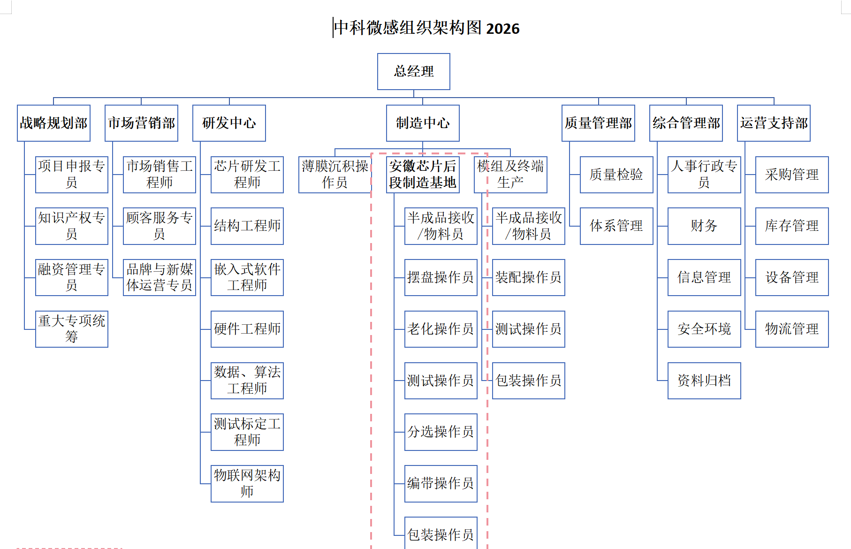
研发中心：18人，分为材料研发组、数据算法组、传感器测试组、产品开发部、概念创新组；
制造中心：7人，分为芯片制造组、模组生产组（测试组协同）、终端装备组、终端装备组；
运营部：3人，分为采购模块、供应链与库存模块、质量模块；
市场销售部：4人，分为销售组、市场组、售后组；
综合管理部：2人，分为人事兼财务、行政助理，其中财务核心账务会议由外部专业会计公司代理，内部设专人统筹对接。

2.行业及市场分析

2.1主流技术路线
目前气体传感器已形成多元化技术体系，各路线在原理、性能、成本上差异显著，多路线分化适配不同应用场景需求。其中，MEMS 传感器凭借微型化、低功耗、智能化优势成为主流方向。根据气体感知、测量原理的不同，MEMS气体传感器又可细分为以下五种主流技术路线，各技术路线的核心原理和优劣势对比如下：
技术路线 | 核心原理 | 主要优势 | 主要局限 | 应用场景 | 成本区间 | 代表厂商
电化学 | 目标气体与电解质反应产生电流，电流强度对应气体浓度 | 灵敏度高、选择性好、种类多 | 寿命短（2-3年）、不耐高温（60度以上） | 工业有毒气体（CO/H2S）、环境监测、医疗呼吸分析 | 工业级：50-200元；医疗级：200-500元 | 霍尼韦尔、英国阿尔法、汉威科技、炜盛科技
NDIR非色散红外 | 气体吸收特定波长红外光，吸光度对应浓度 | 精度高、寿命长、耐高温 | 成本高、体积大、功耗高、测量范围窄、易受灰尘/湿气影响 | 工业废气监测、室内CO2浓度监测、汽车尾气监测 | 消费级：20-50元；工业级：100-300元 | 四方光电、盛思睿、Amphanol、AKM
MEMS MOX金属氧化物半导体 | 气体分子附着在金属氧化物敏感层，引发电导率变化 | 成本极低、灵敏度高、寿命长、可集成多个敏感单元 | 抗干扰性差，易受温湿度影响 | 智能家居、汽车座舱、工业安全、消费电子 | 消费级：8-15元；工业级：20-40元；车规级：60-80元 | 博世、盛思睿、费加罗、汉威科技、中科微感
PAS光声光谱 | 气体吸收光能量产生声波，声波大小对应气体浓度 | 成本低（NDIR降低30%-50%）、体积小、低功耗 | 复杂环境（如高湿度）易干扰 | 消费级CO₂检测、 | 消费级：15-30元；工业级：80-150元 | GSS、四方光电、汉威科技
PAS光离子化 | 紫外光电离气体分子产生电流，电流对应气体浓度 | 灵敏度极高（ppb-ppt级）、多VOCs适配 | 成本高、需定期更换紫外灯 | 高端VOCs检测、医疗诊断、环境应急 | 工业级：500-2000元；医疗级：2000-5000元 | IonScience、RAESystems、汉威科技
其中公司采用的MEMS MOX（金属氧化物半导体）技术路线，MEMS MOX可以简单理解为一个“会闻气味的微型电阻”。它的核心是在一块很小的MEMS微热板上加上一层金属氧化物敏感膜，比如氧化锡、氧化钨、氧化锌等材料。传感器工作时，底部微加热器会把敏感膜加热到合适温度，空气中的氧气会先吸附在敏感膜表面，并抓取一部分电子，使传感器保持一个基础电阻值。当氢气、一氧化碳、VOC、甲醛等目标气体接触到敏感膜后，会和表面的吸附氧发生反应，把电子释放回材料中，导致敏感膜的导电能力发生变化，也就是电阻发生变化。后端电路再把这种电阻变化采集出来，经过温湿度补偿和算法处理，就可以判断当前环境中是否存在某种气体、浓度大概是多少，或者风险等级有多高。因此，它的本质不是“直接看见气体”，而是通过气体与敏感材料表面发生反应后引起的电信号变化，来实现对气体的检测和识别。
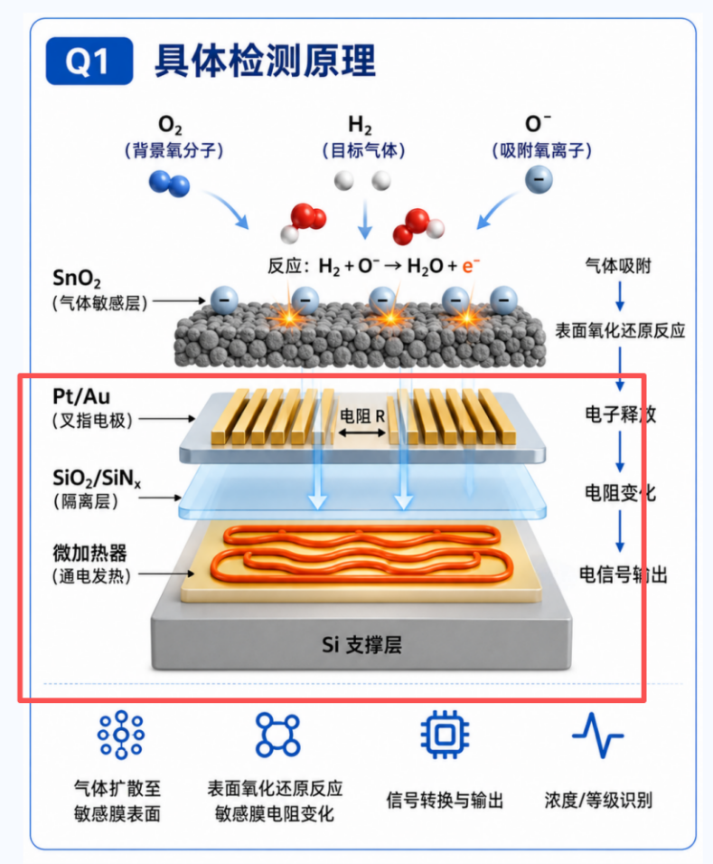
公司采用MEMS MOX（金属氧化物半导体）技术路线，在气味感知方面，核心优势在于微型化、低成本、低功耗，在消费端的商业化潜力巨大，是目前实现“人工嗅觉”最主流的技术路线。其他技术路线虽然具有较高灵敏度，但受限于成本高、可测量范围窄，较难实现多传感器集成，更适用于工业、医疗等专业领域的单一气体的精确监测。
除实现通用嗅觉外，MEMS MOS在使用寿命上优势明显，金属氧化物老化过程是缓慢渐变的，10年左右还可使用，而传统电化学基本1年就断崖式衰减，因此金属氧化物在车规级、消费电子等场景是不可替代的。二者原理上不同，金属氧化物传感器是“固体表面逐步老化”，金属氧化物与空气中的氧气发生氧化还原反应，反应过程是循环持续的，只是空隙堵塞部分反应位点；而电化学传感器更像“带寿命余量的化学电池/试剂包”，电解液、电极寿命都有限，因此寿命较短。下图为用双85测试来加速氢气传感器老化，模拟老化的过程，其中100/400/900 h在车规AEC-Q100的等效模型计算中分别对应1.5/6/13.5年，经过五种不同浓度的氢气测试，曲线响应值变化平均在20%以内，经算法补偿后可控制在10%以内，而国标要求出厂偏差在40%以内，也就是说产品多年后的老化情况依然小于国标的出厂要求。
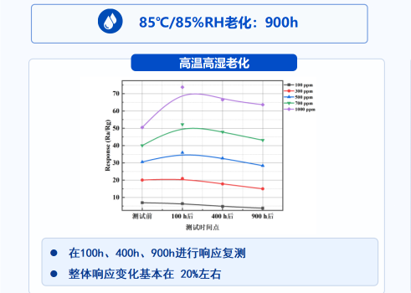

2.2核心技术壁垒
MEMS MOX是目前实现人工嗅觉的最佳选择，但技术路线的核心难点在于“选择性、一致性”难以实现，市面上普遍采用的是点胶工艺，薄膜材料不均匀，一致性差，导致传感器测量误差大，经常出现误报、漏报，导致难以应用在测量精度要求更高的中高端场景。公司创新性采用PVD溅射工艺，叠加AI算法补偿，有效补足该技术路线短板，有望突破行业技术瓶颈。PVD工艺成膜更薄，更均匀，可将薄膜一致性大幅提升，但溅射工艺复杂，链条长，由靶材、敏感材料、溅射成膜、老化筛选、电路读出、封装结构、阵列标定和一线量产共同决定，任何一个环节波动，最终都会表现为响应值漂移、选择性变化、批次不一致或算法模型失效。团队在PVD溅射路线上的核心优势不只是产品性能更优，更在于团队已经在晶圆级材料沉积环节形成了长期积累的工艺窗口和工程化能力。团队自2020年在宁波材料所启动沉积研发以来，已完成 5000 余种工艺验证，验证40余种靶材，逐步建立起从靶材适配、膜层均匀性、成分稳定性到晶圆级一致性的系统化沉积能力，这类能力依赖大量试错数据和跨环节经验沉淀，短期内难以复制。
为加速PVD工艺验证，公司在老化筛选环节进行创新，把材料早期漂移、批次波动和器件失配风险前置暴露，并与沉积工艺、阵列标定和量产反馈形成闭环，而不是等到终端应用或算法建模阶段才发现问题。通过持续迭代老化条件、筛选标准和批次评价方法，团队能够把 PVD 材料体系中最难控制的长期稳定性问题提前收敛，提升器件响应一致性、选择性稳定性和模型适配可靠性。因此，我们的壁垒不是某一个单点配方或设备参数，而是围绕“晶圆级沉积-老化筛选-量产验证”形成的全链路控制能力；后来者即使知道技术方向，也很难在短时间内补齐同等规模的材料验证、供应链筛选和量产数据积累。
各环节的核心技术壁垒如下：
环节 | 难点 | 体系能力体现
靶材选择 | 供应商材料性能不稳定，纯度、掺杂、晶粒、密度都会影响膜层 | 建立靶材标准，例如 12 类材料体系、来料判定、黄金样库
敏感材料优化 | 同一类气体可能被多种材料响应，不同气体又会交叉干扰 | 长周期筛选，找到可用材料组合，而不是只看单点灵敏度
溅射工艺 | 功率、气压、氧氩比、温度、膜厚都会影响氧空位和微结构 | 固化工艺窗口，保证批次间可重复
老化筛选 | 初期漂移大，R₀、灵敏度、响应恢复曲线会随时间变化 | 通过 100/400/900h 等节点筛掉不稳定器件
电路设计 | 阻值范围宽、信号小、温湿度干扰强，多通道阵列还要抗 EMC | 低噪声采集、加热控制、温湿度补偿、车规电路
LGA封装 | 封装材料、透气膜、防水防尘、气体扩散路径都会影响响应速度 | 在可靠性、防护和响应速度之间找平衡
阵列标定 | 单颗一致性不够，阵列组合后还要解决批差、漂移和模型迁移 | 建立气味数据库、标定工装、算法模型和追溯体系
一线量产 | 实验室样品可用不代表产线稳定，设备、人、料、环境都会波动 | SPC、CPK、MES追溯、黄金样机、异常闭环

2.3行业竞争格局
全球MEMS嗅觉传感器市场呈现 “国际巨头垄断高端、中国企业中低端突围”的分层格局。国际巨头凭借 MEMS 芯片设计、AI 算法、高端材料等核心技术壁垒，占据车规级、医疗级高端市场，市占率超60%，设备均价为国产3–8倍；国内MEMS MOX起步较晚，汉威科技、郑州炜盛等龙头厂商主导工业安全、环境监测等中低端市场，同时向储能等高端领域渗透，国产替代进程加速，但由于普遍采用点胶工艺，一致性、稳定性方面仍与国际巨头差距较大。艾感科技、苏州慧闻虽聚焦AI嗅觉赛道，但产品尚处于早期研发阶段，市面上未见成熟产品实现商业化落地。
公司凭借MEMS MOX+AI的全栈自研能力，实现“材料-工艺-算法-系统-应用”的全链条技术闭环，解决了行业诸多卡脖子问题，有望实现国产替代。公司采用PVD沉积工艺，经过多年打磨，解决了行业普遍存在的敏感膜层一致性问题；通过传感器阵列+AI算法，有效解决了产品的稳定性、选择性、智能化问题,提升气味识别准确率至95%以上，有效减少温度、湿度对于MEMS MOX的干扰,为气味数据库的搭建打下坚实基础。
国外头部企业
厂商 | 国家 | 技术路线 | 核心优势 | 不足 | 聚焦场景 | 核心性能
博世 | 德国 | MEMS MOX+AI算法集成 | 全球消费、车载MEMS龙头，多合一（气+温+湿+压）方案成熟，可靠性强，生态协同能力强，AI气味识别强 | 绑定自身汽车生态，对外合作门槛高，价格昂贵，中小客户难以承受 | 高端汽车座舱、家电、可穿戴设备、工业级高端场景 | 响应时间<10s，寿命8年，车规认证齐全，仅适配自身汽车生态
费加罗 | 日本 | M传统陶瓷管/平板 MOX | 品类全、工艺成熟、成本控制 | 技术迭代慢、依赖传统工艺、响应滞后、精度偏低、无法适应高端场景 | 工业安全、车载尾气、环境监测 | 响应时间10-30s，寿命2-3年，精度±10%FS，无AI智能分析能力
盛思睿 | 瑞士 | MEMS MOX+多技术融合 | 多气体集成、微型化、数据服务能力强 | 技术封闭，不开放底层接口，价格高昂，国产化替代难度大 | 中高端消费电子、工业高端场景 | 响应时间<10s，寿命8年，精度±2%FS，算法模型不支持二次开发
睿感 | 本部荷兰，山东有分公司 | MEMS MOX+AI算法集成 | 智能化程度高，多参数融合能力强 | 算法与硬件适配性弱，定制化能力差，成本高，性价比偏低。 | 消费电子、中低端汽车电子 | 响应时间<10s，寿命5年，精度±3%FS，需依赖云端算力支持
国内头部企业
厂商 | 国家 | 技术路线 | 核心优势 | 不足 | 聚焦场景 | 核心性能
汉威科技 | 中国 | MEMS MOX、电化学、光声光谱、光离子化 | 中国气体传感器龙头，垂直整合 “敏感材料-MEMS 芯片 - 模组封装” 全产业链，成本较进口低40%-60% | 主流产品停留在ppm级，低浓度检测能力受限；MEMS工艺不如国际水平，稳定性、一致性存在差距；功耗、集成、AI存在差距，难满足手机、可穿戴等极小型设备。 | 传统：工业安全、家用燃气安全；  新业务：汽车座舱 | 响应时间<15s，寿命5年，25年车规级以气体+柔性触觉+MEMS三条线推进，已完成IATD16949+ AEC-Q100双认证、定点送样小批量落地，26年预计开始规模化量产
四方光电 | 中国 | MEMS MOX | 光学+MOX多技术融合，光学传感技术国内领先，国产替代标杆，配套小米、美的等头部家电，海外市场拓展迅速 | MEMS芯片良率低，批次一致性差，AI算法能力薄弱，智能程度低 | 环境监测、工业基础场景 | 响应时间<15s，寿命5年，精度±5%FS，无自主算法支持
中科微感 | 中国 | MEMS MOX+AI全栈自研 | 全链条自主可控（材料-芯片-算法）；纳米级工艺提升性能；性价比高，适配多场景；定制化能力强 | 高端车规市场渗透待提升，品牌国际影响力需强化 | 汽车内饰品控、中高端消费电子、食品检测、高端VOC监测、储能安全等 | 响应时间<10s，寿命>10年，精度±3%FS，边缘端AI算法，无需云端，年漂移率<3%，远优于行业
艾感科技 | 中国 | 纳米蜂巢MOX | 低成本产线、超大规模集成潜力大 | 高端性能不足，抗干扰能力强，产品一致性差，大规模应用受限 | 中低端消费电子、工业终端 | 响应时间<15s，寿命5年，精度±5%FS，复杂环境下误差率超10%
郑州炜盛 | 中国 | 规模化统 MOX | 成本极低、国内中低端市场优势覆盖率高 | 性能粗糙，一致性差，无核心算法，抗干扰能力弱，易误报漏报 | 民用环境监测、低端工业场景 | 响应时间20-40s，寿命2年，精度±15%FS，温湿度误差＞15%
苏州慧闻 | 中国 | MEMS MOX | 仿生嗅觉芯片、概念先进、医疗级精度定位 | 量产能力弱，成本控制差，医疗场景认证进度慢，商业化滞后 | 医疗诊断、研发、高端工业试点 | 响应时间<10s，寿命5年，精度±3%FS，未通过医疗级认证

2.4下游应用领域
MEMS嗅觉传感器的应用正从传统工业向消费、医疗等领域延伸，按成熟度分为三类场景，增速差异显著：

2.4.1现有成熟场景
占比超65%，年复合增长率超20%，以工业安全、环保监测为核心，主要受政策法规、企业安全生产的刚需驱动。
- 工业安全监测：化工、煤矿领域的气体泄漏预警，主要包括VOCs、可燃/有毒气体（H₂S、CO、甲烷）泄漏监测、园区网格化预警等，2025国内工业安全监测的气体传感器规模约85亿元，同比增长12.3%；
- 大气环境监测：主要包含固定污染源排放连续监测系统（CEMS）、环境空气质量自动监测系统（国控/省控站） 以及微型空气质量监测站（网格化）。2025年，国内大气环境监测类传感器市场规模约为78亿元，同比增速约10%。

2.4.2潜力成长场景
增速超15%-25%，以医疗健康、新能源汽车为核心增长点，技术突破后将迎来爆发：
- 医疗健康智能检测：通过呼气检测幽门螺杆菌、肺癌等疾病，MEMS 传感器的高灵敏度（ppb 级）实现无创诊断，2024年市场规模18 亿元（+16.3%）；
- 新能源汽车智能嗅觉感知：座舱空气质量实时监控与自适应净化控制、新能源汽车电池安全监测、自动驾驶场景的环境感知补充、智能座舱个性化体验等；2024年电池热失控预警需求推动市场爆发，规模29亿元（+23.7%），搭载率从12%升至38%。

2.4.3未来探索场景
消费电子、智慧城市为新蓝海，科技巨头入局加速落地：
- 机器人智能嗅觉感知：工业巡检机器人泄露溯源能力增强；服务型机器人食品新鲜识别、仓储物流化学品泄漏检测与异常气味识别；冷链运输与仓储环境监控；
- 消费电子智能嗅觉：手机、可穿戴设备嗅觉感知、食品新鲜度快速检测、室内空气质量感知、燃气泄露预警；智能家居中，小米、华为的空气净化器已搭载 MEMS 传感器检测甲醛、TVOC。
- 智慧城市：地下管廊气体泄漏监测、地铁空气质量实时检测，2024 年深圳、上海等城市已试点，预计 2025 年规模化推广。

2.5行业发展趋势
目前气体传感器在中高端市场的国产化率较低，主要因一致性与稳定性不足，抗干扰能力较差。气体传感器并非单一技术产物，而是芯片、光学、材料、精密仪器、AI算法等共同作用的结晶，任何一个学科的短板，都会直接限制最终产品的精度与可靠性。目前国内气体传感器的主要卡脖子环节主要体现在以下五个方面：
㈠行业技术挑战
1、高端 MEMS 芯片与制造工艺
技术瓶颈：高端 MEMS芯片与制造工艺是源头瓶颈，车规级芯片国产良率仅85-90%，较国际巨头（98-99.2%）差距6-10个百分点，核心源于半导体结构设计不合理，深硅刻蚀技术误差±0.1μm影响敏感层与电极适配性。制造工艺上，真空封装泄漏率>10⁻⁸Pa・m³/s（国际<10⁻¹⁰Pa・m³/s），导致传感器寿命缩短，晶圆级测试仪器进口占比80%，国产精度不足。产线水平滞后，8英寸MEMS产线国产化率不足50%，12英寸仍处研发阶段，规模化不足推高单位成本，高端传感器进口芯片占比超60%，车规级、医疗级自主供应不足，性能差距显著（国产响应时间<30秒vs国际<15秒）。
突破方向：联合高校攻关芯片设计技术，优化结构将车规级良率提升至92%+；加大真空封装、深硅刻蚀等工艺研发，突破晶圆级测试仪器国产化；支持本土企业建设 8 英寸产线，提升规模化能力摊薄成本。
2、关键敏感材料
技术瓶颈：关键敏感材料存在明显短板，高端材料国产化率低，石墨烯基敏感材料仅34%，MOFs材料不足20%，核心配方被国外垄断，比表面积、灵敏度、稳定性均不及进口。基础材料高纯SnO₂粉体虽国产化率95%，但量产一致性差（粒径分布CV值>15%），导致传感器批次间性能差异达15%以上。耐高温湿度稳定性不足，85℃/85% RH下性能衰减率20%（国际<10%），制约复杂环境应用。
影响：国产传感器长期漂移率>5%/年（国际<3%），限制高精度场景应用；高端材料依赖进口推高成本，供应链存在断供风险；量产一致性不足增加下游校准成本，影响市场认可度。
突破方向：开发纳米合成技术优化高端材料配方，提升比表面积与灵敏度；建立材料数据库，通过工艺优化将 SnO₂的CV值降至 10% 以内；研发石墨烯基复合材料，延长复杂环境寿命。
3、高端检测技术与设备
技术瓶颈：高端检测技术与设备缺失制约精度控制，PID、TDLAS等高端模块进口依赖度超60%，国产检测下限10ppb（国际1ppb），无法满足医疗呼气诊断需求。光学组件短板突出，量子级联激光器国产化率<20%，红外光源、探测器进口依赖度超60%，国产寿命3万小时（国际5万小时），波长漂移±5nm（国际±1nm），导致CO₂检测误差达±100ppm。校准技术不足，标准气体溯源体系不完善，高端动态标定系统进口占比80%，国产精度±3%（国际±1%），难以量化交叉干扰影响。
影响：环保执法、医疗诊断等高端场景国产设备误差大，进口依赖超 70%；高端设备成本高制约行业技术升级；校准不足影响检测可靠性，降低市场信任度。
突破方向：产学研合作攻关PID、TDLAS核心技术，提升模块精度至ppb级；加大光学组件研发，将红外光源寿命提升至5万小时以上；完善标准气体溯源体系，开发高端动态标定系统，提升校准精度至±2%。
4、核心算法与软件
技术瓶颈：核心算法与软件滞后削弱智能化价值，AI补偿算法与自诊断算法准确率93.6%（国际98%+），误报率3%-5%（国际<1%），根源在于未充分关联MEMS 半导体敏感层温度漂移特性。数据集规模小，气体样本库覆盖<100种化合物（国际1/3），缺乏不同环境下的响应曲线，AI模型泛化能力不足，混合气体识别准确率仅75%。边缘计算集成度低，内置AI模型传感器占比 35%（国际 60%），功耗>100mW，响应延迟>50ms，难以满足实时监测需求。
影响：复杂环境下检测精度下降，制约智能家居、工业IoT 应用；误报率高影响用户体验；边缘计算不足难以满足本地决策需求。
突破方向：加大AI研发投入，采用联邦学习增强数据集规模，优化交叉干扰补偿算法；提升边缘计算集成度，将功耗降至50mW以下，延迟≤20ms；构建开源算法平台，推动技术共享。
5、车规与医疗认证体系
技术瓶颈：车规与医疗认证体系是高端准入壁垒，车规AEC-Q100认证国产通过率<30%，医疗ISO13485认证周期2-3年（国际12-18个月）。车规认证中，125℃极端环境下国产传感器故障率8%（国际<2%），电磁兼容性差，信号失真率超15%；医疗认证中，生物相容性测试通过率仅75%（国际98%），质量管理体系完整度不足60%。测试设备与验证能力不足，HALT/HASS设备进口依赖度超80%，医疗MTBF测试具备资质的第三方机构不足5家，单款产品认证成本超500万元。供应链合规壁垒高，车规核心元器件IATF16949认证通过率不足20%，医疗材料生物相容性、洁净度不达标。
影响：国产传感器难以切入全球高端供应链，车规级、医疗级国产化率长期低于40%；认证周期长、成本高加剧中小企业压力，行业资源向头部集中，高端替代进程可能延缓1-2 年。
突破方向：建立本土认证平台，开发适配标准与测试设备，缩短认证周期至1-2年；推动上游企业开展 IATF16949、ISO13485 认证，2027年核心元器件合规率超80%；共建医疗临床验证基地，积累数据提升生物相容性测试通过率；政策设立认证补贴，降低企业成本。
㈡未来发展趋势
微型化与集成化持续深化，单芯片将集成6种以上检测功能，体积压缩至0.1mm³以下，功耗降至10mW以内；智能化与自主化水平跃升，AI大模型实现复杂气体精准拆解，误报率控制在0.1%以下，边缘计算延迟≤10ms；高端化与长寿命化成为主流，车规级传感器MTBF突破10万小时，医疗级精度达ppt级；多技术融合加速，“MEMS+生物传感”、“柔性 MEMS” 等新兴技术拓展应用边界。
1、微型化与集成化
MEMS工艺持续迭代，传感器尺寸从毫米级向微米级演进，盛思睿SEN5x系列集成PM、VOC、温湿度检测功能，体积从传统10cm³压缩至0.5cm³，功耗降低40%。多气体阵列集成成为主流，单芯片可同步检测VOCs、CO₂、H₂、CO等4-6种气体，适配新能源汽车座舱、智能家居等多参数需求。晶圆级封装技术普及进一步提升集成度，降低封装成本，推动传感器向“系统级芯片（SoC）”转型，博世、盛思睿已实现8英寸晶圆级量产，良率稳定在95%以上。
2、智能化与通用化
AI算法是处理传感器产生的复杂、高维度数据，并克服硬件固有局限（特别是传感器漂移）的核心。在抗漂移方面，盛思睿与ScioSense的算法布局极具借鉴价值，盛思睿采用“多模态数据融合+场景化模型训练”模式，其中SGP41传感器内置机器学习模型，通过融合 VOCs 信号与温湿度数据，实现交叉干扰补偿，误报率控制在0.5%以下；同时搭建云端数据平台，支持传感器固件与算法远程升级，形成“硬件-算法-数据”闭环迭代。在气味数字化方面，清华大学未来实验室开发了一款通用电子鼻系统，通过优化的传感器阵列与AI算法，能够在7秒内快速识别多达53种不同的气味物。例如，该系统在阿里水果腐败探索实验中，准确率达95%至98%，在微痕量物质检测和农产品分拣方面也取得了显著进展，这标志着技术层面正从“专用”向“通用”迈进的可行性。
3、高端化与长寿命化
车规级与医疗级成为技术突破重点，车规级需满足AEC-Q100认证，通过超1000小时可靠性测试，博世BME690已实现车规级量产，国产企业良率从 85%-90%提升至92%以上，逐步接近国际水平；医疗级传感器向ppt级精度演进，材质需符合ISO10993生物相容性标准，霍尼韦尔PID传感器检测限达0.1ppb，适配呼吸疾病诊断。寿命方面，通过石墨烯基复合材料等新材料研发，MEMS传感器寿命将从5-10年延长至10-15年，满足工业设备“终身免更换”需求。
4、低成本与规模化
8英寸、12英寸MEMS产线普及推动成本下降，消费级 MEMS MOX传感器单价预计降至5元以下，车规级降至300元以下。汉威科技全自动产线实现6850万只/年产能，单位成本较手工线降低15%，批量良率稳定在95%以上。“传感器+模组+算法”一体化解决方案成为主流，盛思睿、ScioSense 均提供标准化模组与算法SDK，降低下游应用门槛，推动行业规模化落地。

3.公司业务与技术

3.1核心业务
中科微感是一家专注于智能嗅觉感知技术领域的B端技术型供应商，核心为电子科技企业及教育科研机构提供标准化或定制化嗅觉感知产品与服务。核心产品矩阵涵盖四大品类：MEMS气体传感器系列（含传感器芯片、模组及配套配件等）、MEMS 气体传感测试模块及系统、CM-ENose系列嗅觉传感器及软件平台系统、定制化气味传感器模组与系统解决方案（含高附加值终端产品）。客户规模实现快速扩张，数量从2022年的13家增长至2025年的218家。
公司定位聚焦 “MEMS人工智能嗅觉传感技术”，通过多个气体传感器阵列和算法组成智能系统，实现从“气体测量”到“气味感知”的跃迁。前期MEMS气体传感器系列作为基础核心品类，为公司发展初期提供了稳定现金流，同时高稳定性、一致性的气体传感器也为公司嗅觉传感器的批量生产提供前提保障。同时公司一直以来将研发重心放在技术壁垒更高、应用前景更为广阔的MEMS人工智能嗅觉传感器，与头部车企、家电龙头、知名院校、三甲医院、顶尖科研院所积极开展定制化样品、小批量研发合作，有效支撑其在车规、消费电子等领域快速完成市场验证，构建技术壁垒，预计26年嗅觉传感器将进一步放量，成为公司营收的主要来源。
MEMS嗅觉传感器，是一种融合新型传感阵列技术、人工智能算法与数据处理能力的智能传感器。其核心在于模拟人类嗅觉系统，实现对气味的类人感知、判别及分析。该技术由高性能传感器阵列硬件、人工智能算法、气味特征数据库三大核心模块构成：传感器阵列负责采集气味信号，人工智能算法通过模式识别解析多维数据，而气味特征数据库则为复杂气味的比对分析提供数据支撑。凭借上述技术架构，嗅觉传感器能够高效识别香味、臭味、异味等复杂气味类型，突破传统人工鼻嗅辨的主观性与低效性局限，为工业智造、环境监测、食品安全、医疗健康等领域提供客观量化、可追溯的智能化气味分析解决方案。
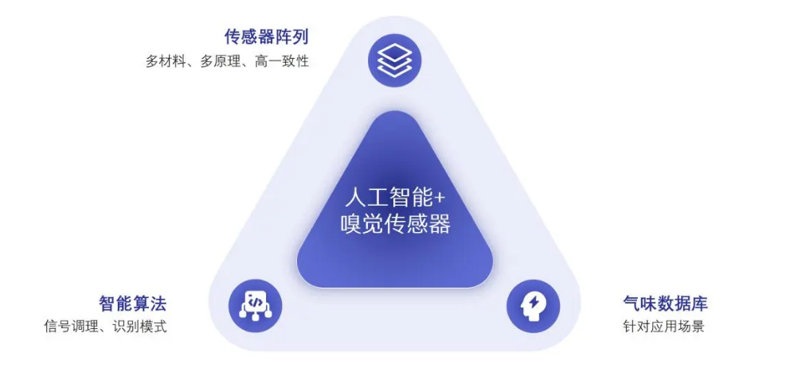
智能嗅觉传感器的核心硬件是气味感知单元阵列，通常由多个具备交叉敏感性微型气体传感器组成。这些传感器能够与空气中的气体分子发生化学或物理相互作用，从而产生电信号。传感器收集到的信号通常包含复杂的气味特征，通过集成的人工智能算法（如机器学习、深度学习）对这些信号进行处理和分析，从而实现对气味的分类、识别和定量分析。传感器阵列硬件一般都是采用MEMS（微机电系统）技术，将多个MEMS气体传感芯片集成在一起，使整个嗅觉传感器具备体积小、易集成、功耗低和低成本优势。它能够实时检测环境中的气味变化，并快速给出分析结果。通过人工智能算法，传感器可以不断学习和优化气味识别模型，提高识别准确性和适应性。
MEMS智能嗅觉传感器与MEMS气体传感器的核心特征对比如下，二者的本质区别在于“感知维度”的升维，从“单一理化指标”到“气味分类识别”。
核心特征 | 智能嗅觉传感器（MEMS） | 传统气体传感器（MEMS）
核心功能 | 定性识别+情感化表达（如“腐坏程度表达”） | 定量检测（如CO浓度值）
工作原理 | 通过模拟人类嗅觉系统的工作原理，使用一组多材料传感器阵列（4-8种核心材料组合）捕捉气味样本，并将其转化为可识别的数字信号（特征值）。 | 多基于单一敏感材料或原理，通过与特定气体发生反应或吸附，测量气体浓度或某种特定性质（如pH值、温度等）。
关注对象 | 气味的主观感知和定性识别。能在复杂气味混合物中识别和分类特定气味特征，包括香味、臭味、异味等，甚至可评估气味的强度、新鲜度和情感化特征，但对单一气体浓度的绝对精度要求相对较低。 | 特定有害气体的定量检测和浓度测量，如一氧化碳、甲醛等
数据价值 | 离散数据（如“甲醛0.1mg/ m³”） | 气味指纹图谱（多维特征向量）
典型场景 | 食品新鲜度分级、智能家居异味溯源、疾病早期筛查与诊断。 | 工业毒气泄露报警、环境空气质量检测、矿井等地下空间检测。

3.2产品体系
公司以“MEMS嗅觉感知技术”为核心，构建三级产品体系，包括芯片级产品，包含MEMS气体传感器；模组级产品，包含嗅觉传感器硬件模组（CM-H404M）、多模态嗅觉感知模组开发板（CM-M4）、锂电池热失控监测模组、MEMS气体传感器模组等；终端级产品，包括大气质量微型监测仪、台式空气质量检测仪、AI云端气味识别系统等。
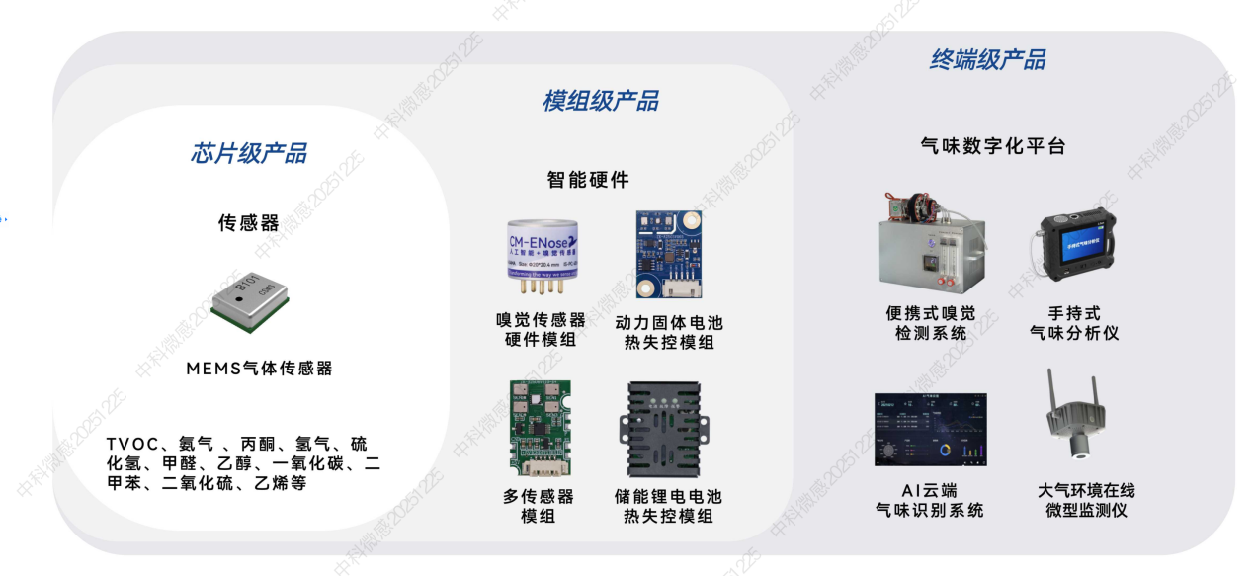

3.2.1 AI嗅觉模组
AI嗅觉模组是公司长期战略发展的基本盘，现阶段公司主要采取委外研发模式与头部企业开展合作，目前合作企业超200家，过程中持续优化迭代通用嗅觉产品性能。该模组依靠多气体传感器阵列与配套算法实现混合气体识别，对器件选择性、一致性要求更高。当前全球范围内嗅觉类产品整体仍处于发展起步阶段，公司现已推出A/B/C三款通用型电子鼻，支持12种靶材检测，并配套AI嗅觉采集系统，可覆盖绝大多数嗅觉应用场景，电子鼻气体灵敏性详见下表：
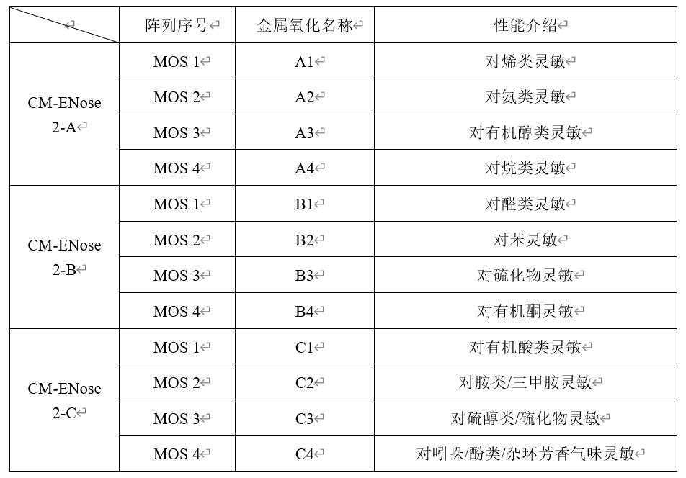
25年公司推出第二代普适型AI嗅觉传感器CM-ENose2，凭借“广谱性+低漂移率+一致性”的高品质表现，在行业内树立了标杆。26年技术再升级，推出第三代普适型AI传感器——CM-ENose3系列，为气味测量提供了不受外界干扰的“标准间”。第三代产品延续“传感阵列+智能算法+场景数据库”的技术闭环，在结构形态、采样方式和流路扩展能力上完成系统升级，引入“搭配泵吸模块+集成微测试腔+支持扩展流路”设计，实现从“开放式”到“微测试腔体”的数据标准化革命，可外接微型气泵模块，实现主动气流控制，极大提升响应速度与环境适应性，无需被动等待气体扩散。第三代产品不仅是 “会闻气味”的传感器，更是一套可搭建流路、可进行主动采样、可接入AI识别算法的气味数字化前端，以更紧凑、更精致的模块化设计，灵活适配工业、环保、医疗、消费电子等多种复杂场景。
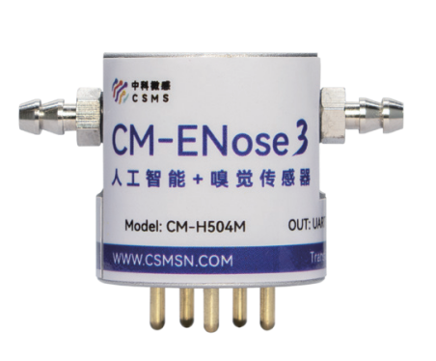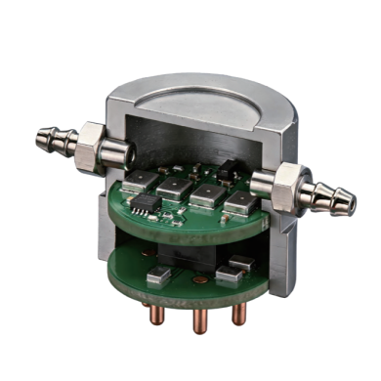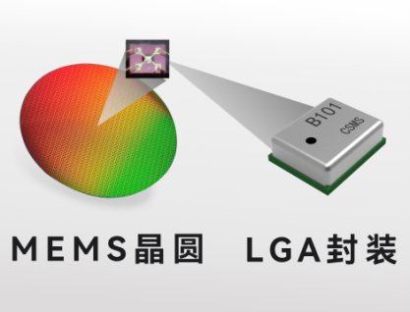

3.2.2 氢气传感器
氢气、硫化氢等气体传感器是公司未来三年业绩增长黑马，下游需求明确，预计明年开始放量。近两年AI算力中心扩张、新能源汽车电池安全标准提升，成为拉动氢气传感器市长新增的“双引擎”。
AI算力中心方面，目前国内氢气传感器一致性差，误报率高，经实验室测试，公司产品一致性优于日本费加罗，且成本降到约1/10，国产替代潜力空间较大。目前公司正在经历量产爬坡阶段，若8月底通过伟创力审厂，并顺利导入其供应链体系，明年或有100万颗订单落地；
新能源汽车电池方面，26年4月30日国家发布《车用火灾探测报警器》（GB-47497-2026），将于27年5月1日正式实施。这是中国首个针对车用火灾探测报警器的国家强制性标准，适用于燃气汽车和电动汽车。标准要求所有适用车型必须配备符合要求的火灾探测报警器，其中电动汽车必须包含氢气、一氧化碳、二氧化碳中的至少一种气体探测功能。其中氢气传感器选择性最好，商业化落地可行性较大，预计将带来30亿市场规模新增。目前，公司 MEMS MOS 气体传感器已通过双85高温高湿可靠性测试，并已启动面向汽车应用的可靠性验证及质量管理体系建设。公司计划于今年10月底前完成AEC-Q100 相关可靠性测试，并于明年年底前完成IATF 16949 汽车行业质量管理体系认证，力争成为国内首家完成MEMS MOS气体传感器车规级认证的企业。

3.2.3 环保监测终端
25年气体传感器在大气监测方向取得突破，首次实现量产，未来2-3年有望成为销售额的重要支柱。环境检测方面，传统传感器陷入 “低成本低精度” 的恶性循环：简易传感器（如电化学、PID 等）虽可将单点成本压缩至万级内，但普遍存在精度差（传统半导体传感器月漂移率＞15%）、抗干扰弱、寿命短（电化学传感器2年报废率超 60%）等缺陷，导致监测数据可信度不足。而采用质谱仪、色谱仪等高精度设备虽可实现ppb级检测，但单台百万级成本与长达1小时的检测周期，使其无法实现高密度部署，造成典型工业园区500m×500m网格覆盖率不足20%的监测盲区。而公司通过晶圆级PVD纳米薄膜沉积工艺与动态环境补偿模型，攻克了传统传感器月漂移＞15%、抗干扰弱、寿命短、一致性差等核心痛点，实现万颗传感器一致性偏差≤10%、温湿度影响＜±3%，可在-40℃至85℃极端环境下维持10年超长寿命。公司产品可实现24小时在线大气TVOC值的ppb级别精准高频监测，将采样间隔从1小时缩短到5秒钟。
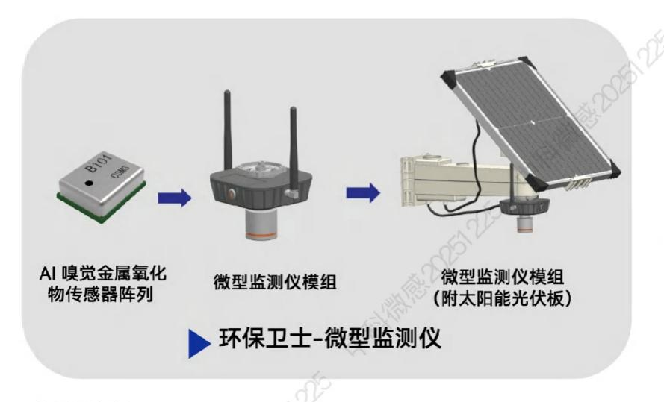

3.3客户情况
截至2026年1月，公司有效客户累计278家，覆盖12大行业、25个以上省市区。其中企业类客户184家，占比66.2%；高校科研院所类客户94家，占比33.8%。客户结构呈现“科研引领、企业落地”的双轮驱动特征，为技术验证、应用拓展和后续产业化转化提供了客户基础。
客户类型/行业 | 客户数量 | 占比 | 主要意义
高校科研院所 | 94家 | 34% | 支撑科研验证、气味数据库建设和产学研合作
其他科技企业 | 81家 | 29% | 推动技术开发、系统集成和创新应用
电子/半导体/传感器 | 36家 | 13% | 形成产业链协同和模组集成机会
汽车/新能源 | 10家 | 4% | 对应车内空气质量和电池安全预警场景
家电/暖通 | 10家 | 4% | 对应智能空调、空气净化和厨电安全
机器人/智能制造等其他行业 | 47家 | 17% | 拓展环境感知、巡检、工业安全等应用
2025年前五大客户贡献如下表所示：
客户名称 | 销售产品/服务 | 销售额 | 销售占比
杭州第九区科技有限公司 | 终端检测设备 | 487.4万元 | 57%
衢州学院 | 检测设备+科研服务 | 95.7万元 | 11%
吉利汽车 | 车规级样件+联合开发 | 60.0万元 | 7%
浙江中环瑞蓝科技发展有限公司 | 终端检测设备 | 22.8万元 | 3%
大金创新科技（深圳）有限公司 | 传感器测试服务 | 15.7万元 | 2%
合计 | — | 681.6万元 | 79%

4.财务分析

4.1利润表分析
2025年度公司实现合并营业收入758万元，较2024年合并营业收入452万元，同比增长67.65%。其中，核心业务主体宁波中科微感2025年度实现营业收入628万元，相较2024年营业收入139万元同比增长352%，主要得益于公司环境检测产品销售规模增长，同时公司技术研发合作收入提高。下属子公司启微数感主要面向院校提供科研产品及技术服务，2025年度实现营业收入110万元，较2024年312万元同比下降64.74%，该波动主要受2024年一笔208.5万元院校一次性大额采购订单影响，剔除后营收变动幅度较小。
费用方面，2025年度管理费用同比增长22.71%至330万元，主要由于人员增加及安徽公司设立所带来的费用支出上升；2025年度研发费用基本维持不变321万元，是公司主要费用投入，为维持公司持续经营，公司未进行研发扩张。宁波启微数感公司与宁波材料所签订专利使用费，使用时限为2023年-2025年三年，每年50万合计150万元，计入研发费用中。2025年款项已经支付完毕，2026年将不会有该块费用支出。
2025年度实现净利润14万元，实现扭亏为盈。值得注意的是，2025年公司获得政府补助172万元，计入营业外收入，是实现盈利的重要因素。若剔除政府补助，公司仍处于亏损状态（营业利润-172万元）。公司2025年营业收入中主要业务构成为环保卫士产品，营业收入占比65%，技术合作研发收入占比20%，其余为小批量的模组产品和套件产品销售，合同金额低，客户数量大。
公司2026年1-6月确认收入金额仅为100万元+，环保卫士产品2026年签订合同金额约为75万元，主要大客户为杭州第九区科技有限公司，也是公司2025年第一大客户，客户结构单一。
宁波市政府与公司签订的共计400万元的“双创中心人才项目政府补助合同，在达成人才引进和资金投入的情况下在第一年、第二年、第四年按照4、3、3的比例进行发放。
项目 | 2025年(万元) | 2024年(万元) | 同比变动
营业收入 | 758.24 | 452.27 | 67.65%
营业成本 | 246.85 | 241.31 | 2.29%
销售费用 | 48.63 | 47.49 | 2.41%
管理费用 | 330.68 | 269.48 | 22.71%
研发费用 | 321.83 | 356.86 | -9.82%
营业利润 | -172.44 | -439.39 | -60.76%
营业外收入 | 201.53 | 13.75 | 1366.05%
净利润 | 14.39 | -428.82 | 扭亏为盈

4.2资产负债表分析
截至2025年12月31日，公司资产总额为 1,544.18 万元，较年初增长68.42%。主要变化如下：
- 货币资金大幅增长：2025年期末货币资金1174.21万元，较年初增长190.01%，主要系年末收到中科微感天使+轮投资款以及子公司安徽中科微感补贴款所致。
- 应收账款增长：2025年期末应收账款41.66万元，较年初减少，主要系2024年末存在一笔衢州学院90万元的应收货款，相关货款在2025年已经收回。2025期末应收账款主要系公司第一客户的杭州第九区科技有限公司的货款中的验收款。
- 存货增长：2025年期末存货 98.29 万元，较年初增长76.94%，主要因业务规模扩大备货增加，公司主要存货为采购的晶圆50万元+、环保卫士半成品及成本品30万元+。
- 固定资产减少：期末固定资产53.80万元，较年初减少40.95%，主要系计提折旧及部分设备处置。
- 实收资本增加：注册资本从119.68万元增至500万元，增长317.6%，主要系公司在2025年完成天使+轮融资后开展资本公积转增。
- 未分配利润改善：期末未分配利润-1,258.81万元，较年初 -1,263.58万元亏损减少-0.38%，经营状况改善。
项目 | 2025年12月31日 | 2024年12月31日 | 同比变动
货币资金 | 1,174.21 | 404.88 | 190.01%
应收账款 | 41.66 | 98.28 | -57.61%
存货 | 98.29 | 53.65 | 76.94%
固定资产 | 53.80 | 91.10 | -40.95%
长期待摊费用 | 35.82 | - | 不适用
资产总计 | 1,544.18 | 916.86 | 68.42%
应付职工薪酬 | 62.58 | 65.48 | -4.42%
实收资本 | 500.00 | 119.68 | 317.78%
未分配利润 | -1,258.81 | -1,263.58 | 0.38%
所有者权益 | 1,471.19 | 706.42 | 108.26%

4.3关键财务指标
- 盈利能力：公司产品毛利率稳定在65%以上，公司产品作为技术产品具有较高的产品溢价；公司营业利润亏损缩窄；
- 偿债能力：资产负债率仅4.73%，公司主要资产以货币资金为主，没有借款融资，财务结构较为稳健，流动性高，但公司的安徽产线进入投产期，公司现有核心产品尚未进行稳定批量交付，合同不确定性高，2026年上半年环保卫士订单较少，公司资金大量流出，在获得安徽政府288万元政府补助后，截至2026月末货币资金较2025年末下降300万元；

4.4经营分析
㈠业务发展
2025年度，公司实现营业收入758.24万元，同比增长67.65%。收入大幅增长主要得益于：
- 公司根据客户意向进行研发的环保卫士产品获得采购订单，收入规模快速放大；
- 公司自制各类模组用于市场验证，产品线更加丰富，客户数量和订单量显著增加。
2026年上半年，公司仅实现营收106万元，亏损357万元，主要系公司环保卫士产品尚未形成持续稳定的订单来源，现阶段公司营业收入规模对该产品依赖较高。
㈡研发投入
2025年度研发费用 321.83 万元，占营业收入的42.44%。研发投入主要用于：
- 新一代MEMS传感器技术研发；
- 智能传感模组产品迭代；
- 传感器封装测试工艺改进；
- 用于传感器产品测试验证的老化治具开发板开发；
- 便携式气味检测仪开发；
㈢现金流情况
2025年度，公司经营活动现金流流入约120万元，主要来源于2025年受到大额政府补助以及2024年末应收款项回款；筹资活动因增资收到资金。整体现金流状况良好，货币资金储备充裕，能够覆盖公司现阶段经营所需。

